学院 系 班级 学号 姓名
---------------------------------------装---------------------------------------订-------------------------------------------线-----------------------------------------------
扬州大学试题纸
( 2005－2006学年第2学期)
农 学院 农学0401-0402 班(年)级 课程：生物统计与试验设计(A)卷

题目 | 一 | 二 | 三 | 四 | 五 | 六 | 总分
得分

一、名词解释（2×10）
1、标准误

2、参数

3、置信概率

4、正互作

5、回归截距

6、适合性测验

7、固定模型

8、无偏估值

9、Very significant

10、决定系数

第1页
二、是非题，请在下列正确的题目后面打“√”，错误的打“×”。（1×10）
- 间断性变数在分组时的组距必须为整数。（ ）
- 否定无效假设不一定犯错误。（ ）
- 事件A和事件B同时出现的概率，等于事件A的概率乘以事件B的概率。（ ）
- 分布的图形是左右对称的。（ ）
5、一个显著的相关或回归一定具有实践上的预测意义。（ ）
6、随机区组试验应用了重复、随机和局部控制三个原则。（ ）
7、关于平均数的假设测验均可用测验。（ ）
8、成对比较分析时需要考虑两者的总体方差是否相等。（ ）
9、积事件是指两个事件同时发生。（ ）
10、一元回归分析时，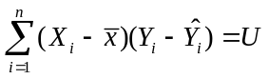。（ ）
三、单项选择题（2×10）
1、在统计分析中，最常用的反映变数趋中特征的统计数是[ ]。
A、算术平均数 B、几何平均数 C、调和平均数 D、众数
2、试验误差主要是由[ ]的差异引起的。
A、水平 B、处理 C、供试因素 D、非试验因素
3、当Y~N(100,100)时, 以样本容量4抽得样本平均数大于110的概率[ ]。
A、≈0.05 B、≈0.10 C、≈0.025 D、≈0.01
4、正态分布曲线与横轴之间的总面积等于[ ]。
A、次数总和 B、次数总和+1 C、0.95 D、1
5、已知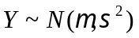，则在区间[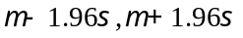]的概率为[ ]。
A、0.95 B、0.05 C、0.01 D、0.99
6、Fisher氏保护最小显著差数测验法又称为[ ]。
A、PLSD法 B、SSR法 C、q法 D、DLSD法
7、两个方差之间的差异显著性测验一般用[ ]测验。
A、 B、 C、 D、 或
第2页

8、测验线性回归的显著性时，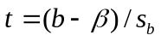遵循自由度为[ ]的分布。
A、n-1 B、n-2 C、n-m-1 D、n
9、对一批棉花种子做发芽试验，抽样1000粒，得发芽种子825粒，若规定发芽率达90%为合格，测验这批种子是否合格的显著性为[ ]。
A、不显著 B、显著 C 、极显著 D、不好确定
10、拉丁方试验设计的特点不包括[ ]。
A、处理数必须等于重复数 B、误差项自由度小
C、最适用于多因素试验 D、能较大程度地减少误差
四、填空（1×10）
- 以7月31日为0，某水稻品种抽穗日发生量遵循N(15, 36)，则该水稻品种抽穗的始盛日期为： ，盛期为： 。
- 有一双变数资料，Y依X的回归方程为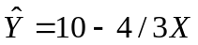，X依Y的回归方程为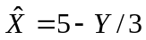，则相关系数= ，= ，= 。
- 单向分组资料方差分析的H₀： ；两个方差同质性的假设H₀： ；一元线性回归关系的假设H₀： 。
- 相关系数的标准误(s_{r})= 。
- 二因素随机区组试验的线性数学模型 。
五、简答（8）
1、简述多元线性回归统计数的求算过程及偏回归关系假设测验的方法。

第3页

六、计算（8+12×2）
1、调查施用磷、钾肥的蚕豆田6区点，产量依次为2.4, 2.2, 1.9, 2.5, 2.9, 2.5(kg/6m²)，试测验施用磷、钾肥的蚕豆田产量是否显著高于不施用磷、钾肥的蚕豆田产量2.0(kg/6m²)？

2、有一小麦播种密度（A：A₁=5、A₂=10、A₃=15万基本苗）和播期（B: B₁=早、B₂=迟播）的二因素试验（固定模型），重复4次，随机区组设计。得各处理产量的总和数（kg/16m²）如下表，并已知：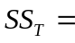4.0，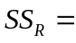0.26；
处理 | 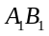 | 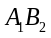 | 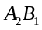 | 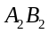 | 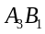 | 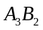
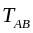 | 14.6 | 10.6 | 12.0 | 11.8 | 10.0 | 13.0
（1）试进行方差分析；
（2）对结果作简要说明。

第4页

3、已知新疆某地最近8年6-8月份的降雨量（X，mm）与棉花皮棉亩产量（Y，kg）的关系如下表。
年 份 | 1997 | 1998 | 1999 | 2000 | 2001 | 2002 | 2003 | 2004
6-8月份降雨量(X，mm) | 35 | 60 | 82 | 90 | 120 | 145 | 170 | 185
棉花皮棉亩产量(Y，kg) | 95 | 135 | 105 | 190 | 180 | 210 | 215 | 240
试解以下问题：
（1）Y依X的线性回归方程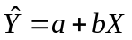；
（2）离回归标准差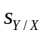；
（3）决定系数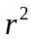；
（4）线性回归关系的显著性测验。

临界值：
一尾测验：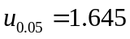，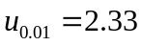；
两尾测验：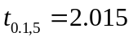;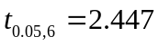；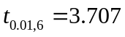；
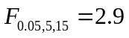;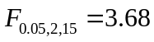;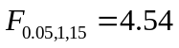;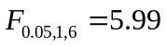;
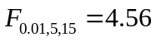;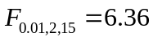;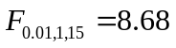;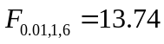；
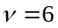时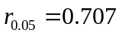；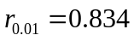.

第5页

第6页

